Отчёт к лабораторной работе №1

Основы администрирования операционных систем

Борисенкова София Павловна

Содержание

Список иллюстраций

Список таблиц

# 1 Цель работы

Целью данной работы является приобретение практических навыков работы с пользовательями в Rocky Linux.

# 2 Последовательность выполнения работы

Определяю текущего пользователя командой whoami. Вывожу информацию о пользователе командой id Переключаюсь на root и снова использую id

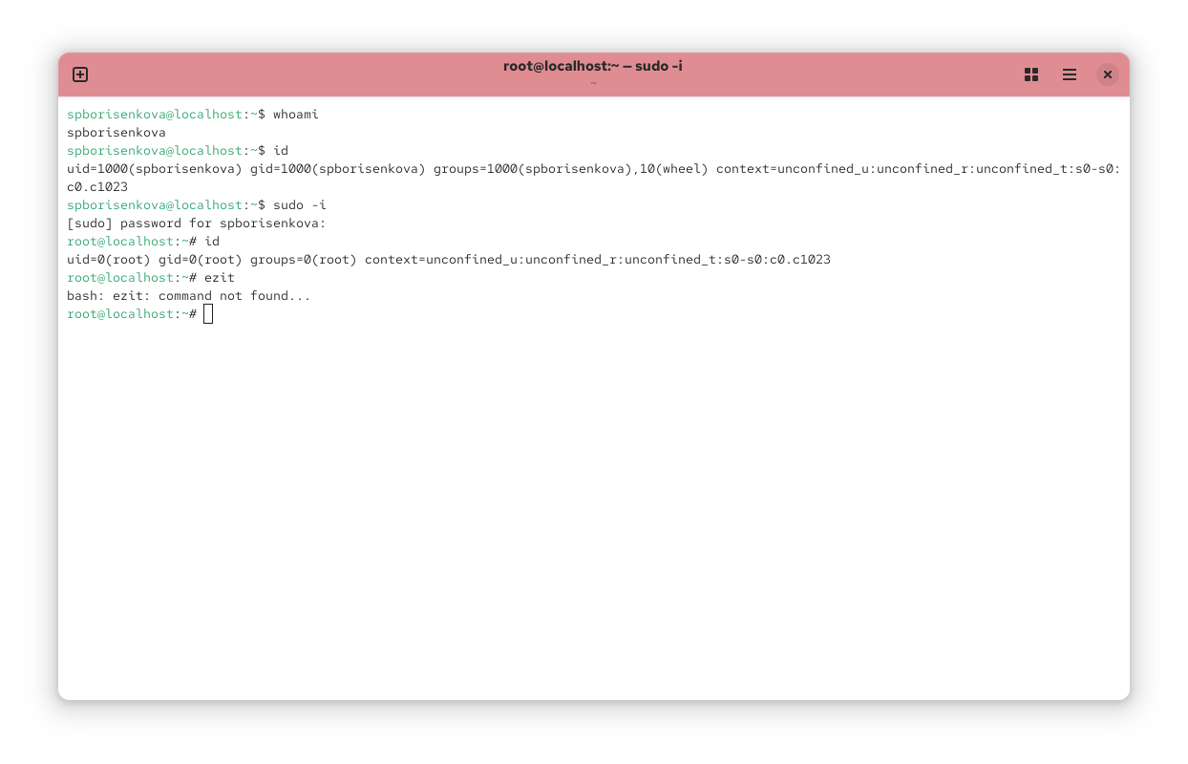

Рис. 1: Определение пользователя

Открываю файл sudoers через visudo. В файле присутствует необходимая строка со словом wheel.

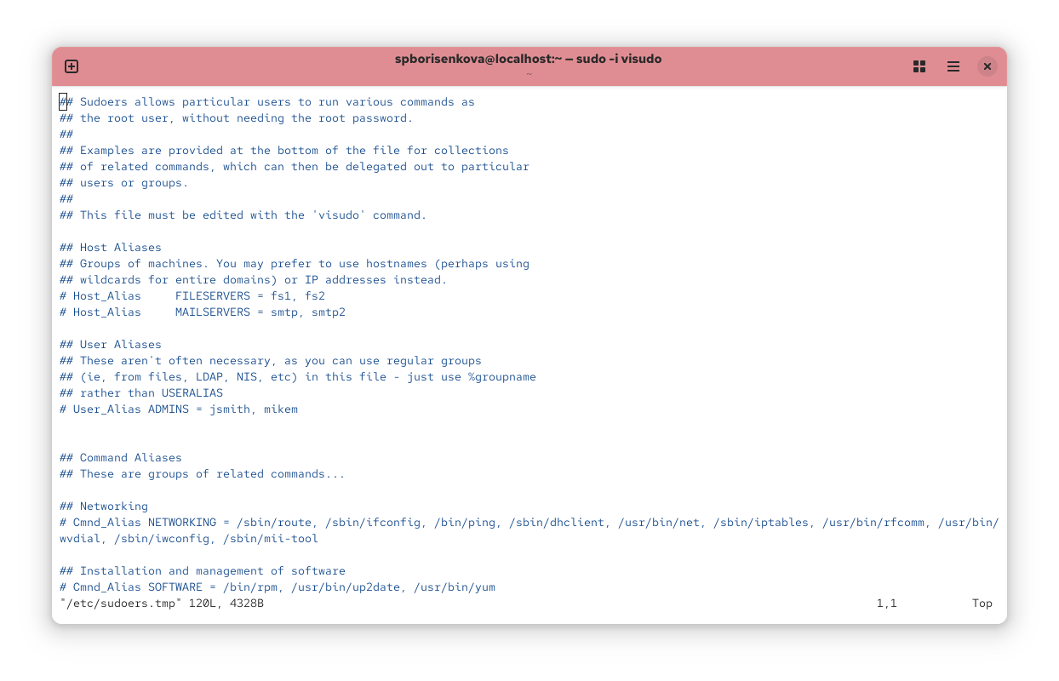

Рис. 2: Sudoers

Создадим пользователя alice в группе wheel и зададим пароль.

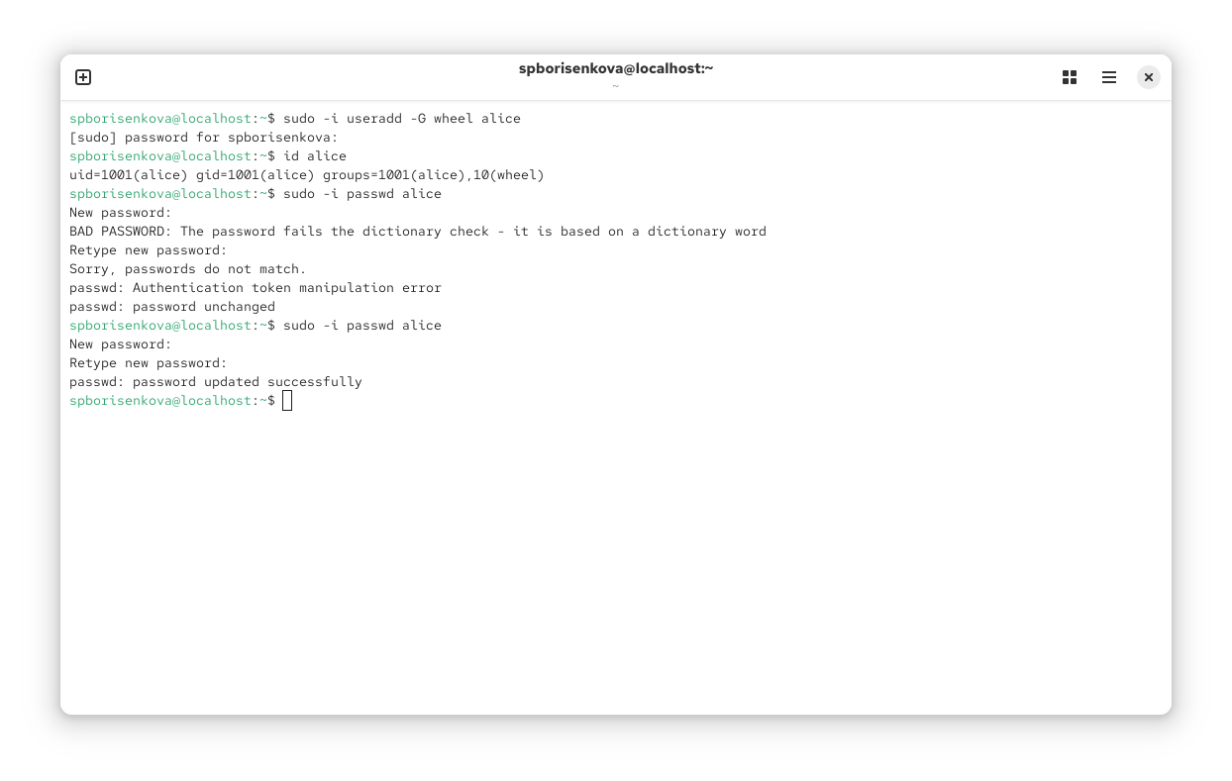

Рис. 3: Пользователь Alice

Аналогично из alice создадим пользователя bob

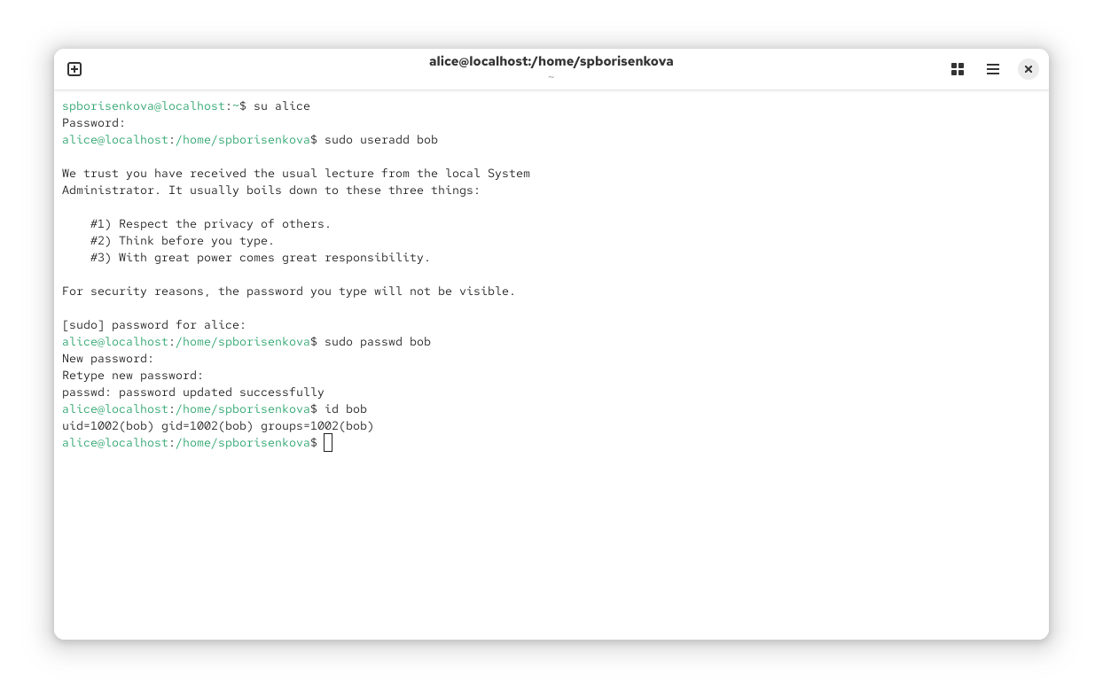

Рис. 4: Пользователь bob

Проверим параметры в файле login.

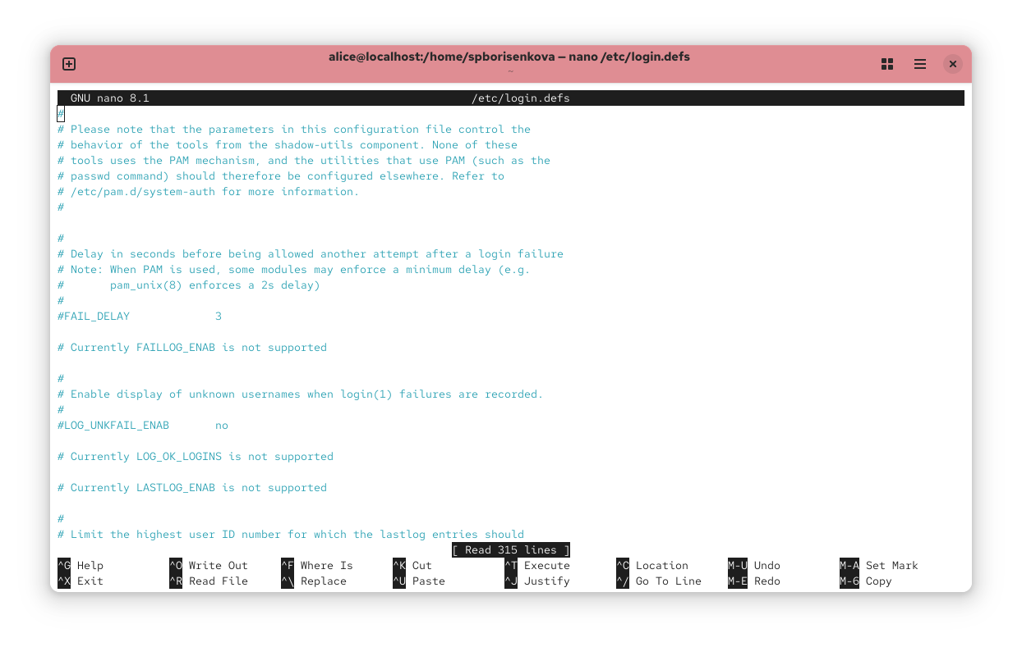

Рис. 5: Параметры

Создадим каталоги Pictures и Documents.

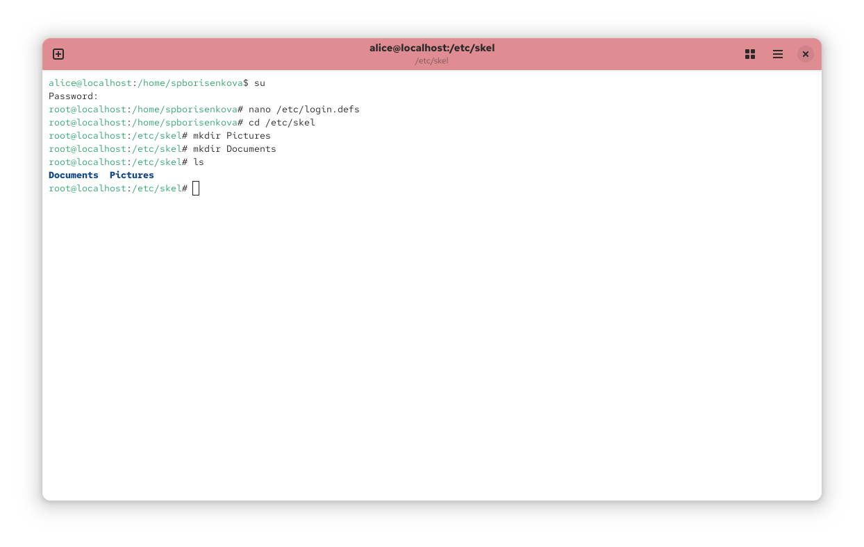

Рис. 6: Каталоги

Создадим пользователя carol и проверим его.

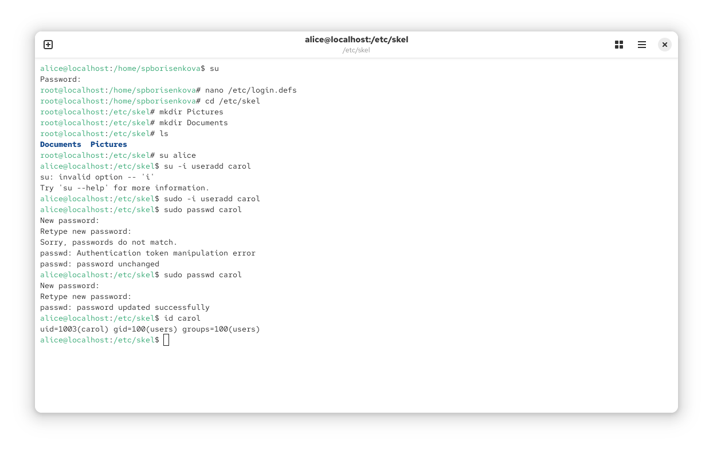

Рис. 7: Пользователь carol

Создадим группы main и third и добавим туда пользователей

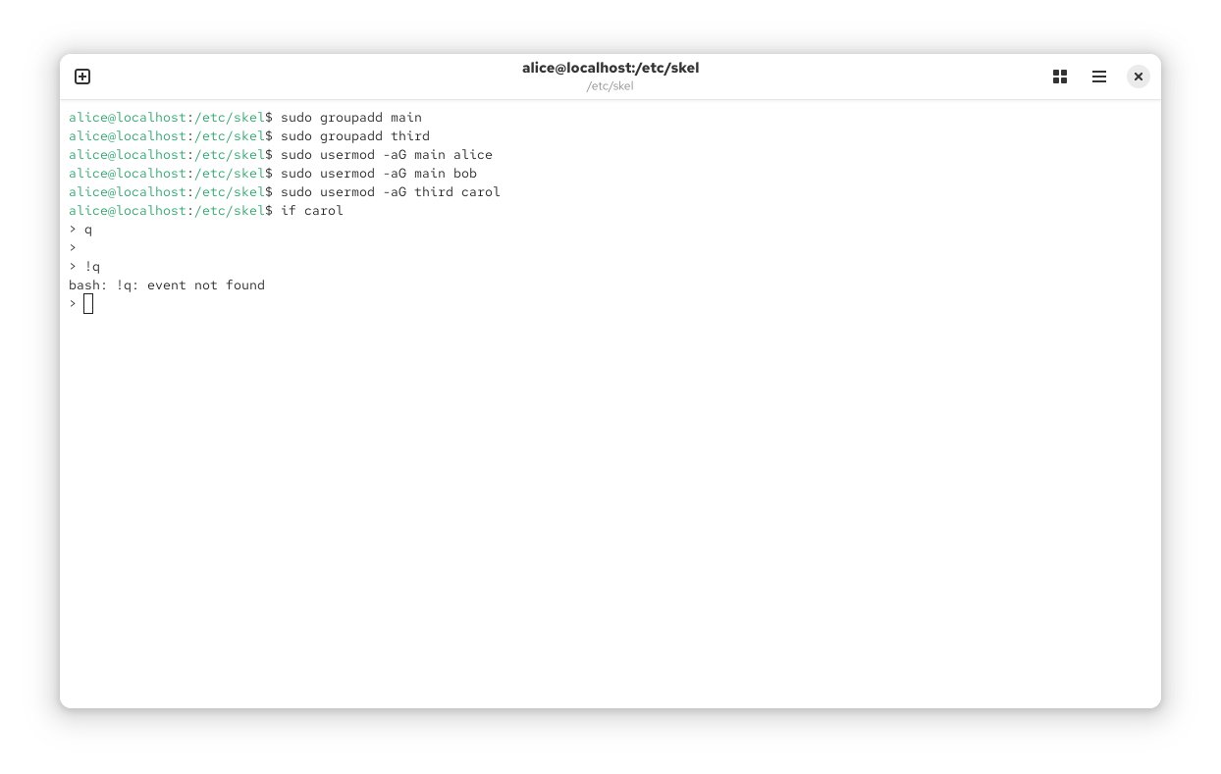

Рис. 8: Работа с группами

## 2.1 Вывод

В ходе работы были получены навыки обращения с пользователями и группами в Rocky Linux